Мастер – класс для педагогов:

«Работа с использованием техники Айрис - Фолдинг»

Разработал:
воспитатель МКДОУ ЦРР –
ДС № 36 «Ласточка»
г. Светлоград
Снежанна Владимировна Рогачева

Светлоград,

2017 г.
Тема: Аппликация «Тюльпан»
Цель мероприятия:
- Знакомство с техникой бумагопластики - «радужного складывания» - Айрис - Фолдинг;
- Обмен опытом между педагогами различных категорий.
Задачи мероприятия:
- Вызвать интерес к данному виду творчества;
- Познакомить с техникой «радужного складывания» - Айрис - Фолдинг;
- Изготовить картину в технике Айрис – Фолдинг.
Оборудование:
- Бумага или ткань;
- Ножницы;
- Подложка для оформления контура;
- Клей или скотч;
- Канцелярский нож;
- Карандаш;
- Линейка;
- Шаблон, трафарет или рисунок тюльпана.

План мероприятия:

I. Вводная часть.
1. Сообщение об истории возникновения техники Айрис – Фолдинг.
II. Практическая часть.
2. Знакомство с приемами использования работы в технике Айрис-Фолдинг;
3. Продуктивная деятельность.

III. Рефлексия.

Ход мероприятия:
I. Вводная часть.
Здравствуйте, уважаемые коллеги! Сегодня мы побываем в самой красивой и удивительной стране цветов – Голландии.
И познакомимся с новой техникой бумагопластики Iris Folding.
Голландия — европейская столица цветов, страна тюльпанов и гиацинтов. И в подтверждение этому каждый год в конце апреля в период цветения тюльпанов, по голландским городам проходит парад цветов.
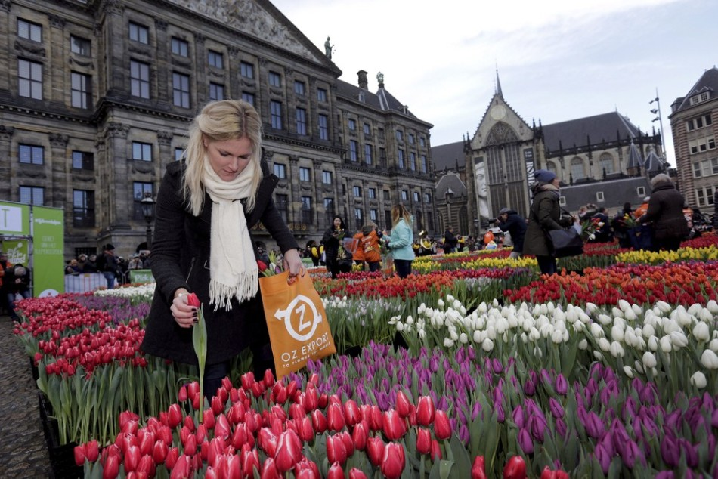
Из глубокой древности пришла к нам легенда о самой сущности этого цветка. Говорили, что в золотистом бутоне желтого тюльпана было заключено счастье. До этого счастья никто не мог добраться, ибо не было такой силы, которая смогла бы открыть его бутон. Но однажды по лугу шла женщина с ребенком. Играя, мальчик случайно оказался рядом с цветком. Он посмотрел на прекрасный тюльпан своими огромными глазами, в которых отражался весь мир - и небо, и солнце, и поляна с цветами. И вдруг в тишине зазвучал детский смех, звонкий и переливистый, как колокольчик в лесной чаще, и золотистый бутон раскрылся. Счастье легким облачком выплыло навстречу людям. Беззаботный детский смех совершил то, чего не смогла сделать никакая сила.
С тех пор повелось на планете,
Дарить этот славный цветок
Всем тем, кто в полуденной лете
Искал счастья малый глоток.
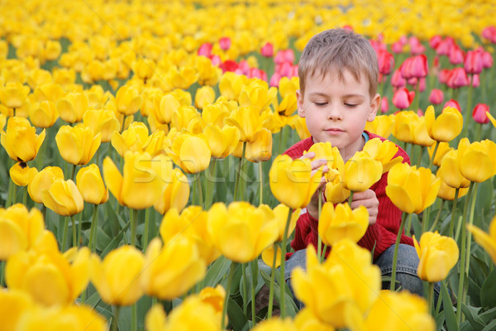
И сегодня мы с вами попробуем выполнить аппликацию "Тюльпан" в новой технике - Iris Folding.
1. Сообщение об истории возникновения техники Айрис – Фолдинг
Айрис-фолдинг необычная техника, называемая также «радужное складывание», появилась впервые в Голландии. Мастера этой страны накладывали полосы разноцветной бумаги под строгим определенным углом с помощью специальных шаблонов. Готовые работы выглядят ярко и восхитительно. Кажется, что повторить такое просто невозможно. В действительности техника Айрис - Фолдинг не так сложна, как кажется на первый взгляд. При выполнении данной технике требуются: внимание, аккуратность и терпение. Благодаря данной технике появляется дополнительная уникальная возможность украсить блокноты, коллажи, альбомные странички и поздравительные открытки новыми яркими декоративными деталями и элементами.
II. Практическая часть.
2. Знакомство с приемами использования работы в технике Айрис-Фолдинг.
Хочу отметить, что работать можно не только с обычной цветной бумагой, но и фольгой, бархатной бумагой и т.д.
При создании открытки или любой другой работы в технике Айрис-Фолдинг потребуется разработка шаблона, подготовленные нарезанные листы бумаги или ткани, подложка для оформления контура, клей и бумага или готовая заготовка для открытки (альбома).
Далее процесс создания происходит следующим образом. Трафарет закрепляют на подложке и «переводят» контурный рисунок. Аккуратно его вырезают по уже намеченному контуру.
Затем накладывают и закрепляют шаблон лицевой стороной уже к лицевой стороне подложки. Необходимо отметить, что шаблон данной техники особый, с нанесенными в определенном порядке цифрами. Каждой цифре соответствует определенный цвет и оттенок. Каждый элемент шаблона – определенная цифра, которая и определяет порядок наклеивания деталей в порядке возрастания.
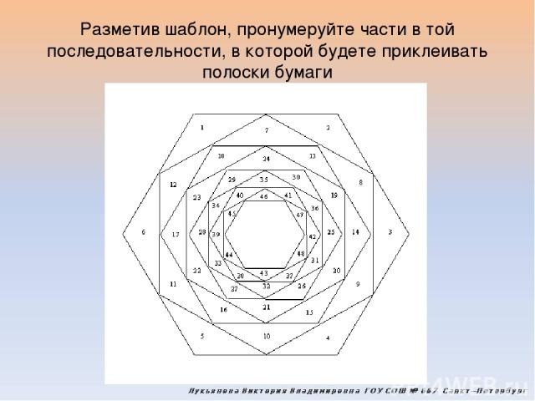

По шаблону приклеивают полосы (с обратной стороны бумаги) необходимого цвета в определенном порядке (согласно разработанному шаблону). Сами полосы идут как бы «внахлест».
После того, как все полосы приклеены – переворачивают подложку.
Получается своеобразный яркий и необычайно красочный «многослойный» спиральный или «складчатый» узор или рисунок.
Шаблон, при желании, возможно, разработать самостоятельно, а также воспользоваться уже разработанными шаблонами другими мастерами. Присмотритесь к коллекции уникальных работ, которые выполнены в этой удивительной увлекательной технике.
3. Продуктивная деятельность.
Подготовимся к работе: нарежем бумагу. Нам понадобится по 9 полосок видов A и B и 5 полосок вида С. Поскольку все срезы будут спрятаны, линейка и ювелирная точность не нужны, ширина полосок примерно 2 см, длина - 10-12 см.
Макетным ножом по контуру нужно аккуратно вырезать фигурку тюльпана из распечатанного шаблона. В целях экономии времени я предлагаю вам готовые шаблоны.
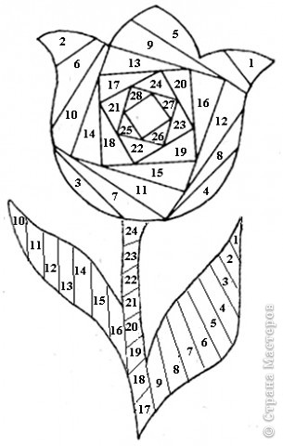
Теперь продольно складываем полоски. Если они достаточно широкие, можно сложить пополам, а можно в целях уменьшения объема и экономии бумаги только загнуть внутрь край.
Положив фоновую бумагу изнаночной стороной кверху, обводим фигурку тюльпана на ней и вырезаем. После этого надо аккуратно разместить шаблон под фоновой бумагой, чтобы он совпал по форме с отверстием (можно воспользоваться временным скотчем).
В соответствии с указаниями на шаблоне, начинаем укладывать полоски по порядку по возрастанию номера сгибом в направлении к центру рисунка, каждую полоску закрепляя с 2-х сторон скотчем. Будьте осторожны, чтобы скотч не закрывал отверстие в фоновой бумаге - он должен приклеиваться только к фону и ранее наклеенным полоскам.
В конце концов вся фигурка будет закрыта полосками, останется только отверстие в середине - "iris" - "зрачок", давший название технике. Его можно закрыть контрастной бумагой либо той, что использовалась для основного рисунка, лентой, фольгой, в общем, на ваше усмотрение.
Переворачиваем основу и получаем вот такой тюльпан, который можно использовать как украшение для открытки или странички.

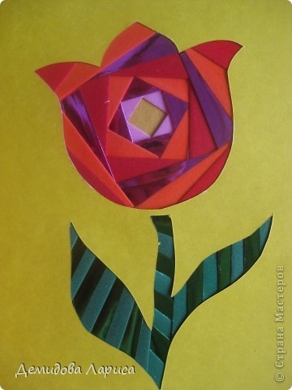

III. Рефлексия.

Насколько актуален данный вид деятельности в детском саду? (мнение присутствующих)
Спасибо за ваше участие.
Я надеюсь, что первые шаги в данном виде творчества найдут продолжение в ваших будущих работах.
Желаю вам успехов в ваших начинаниях!

